Особенности детского питания
Питание – один из важных факторов, обеспечивающих нормальное течение процессов роста, физического и нервно – психического развития ребенка. Правильное питание – это основа длительной и плодотворной жизни, залог здоровья, бодрости, гарантия от появления различных недугов. Поэтому именно качеству питания в нашем детском саду уделяется повышенное внимание.
Основными принципами организации детского питания являются:
* Соответствие энергетической ценности рациона энергозатратам ребенка.
* Сбалансированность в рационе всех заменимых и незаменимых пищевых веществ.
* Максимальное разнообразие продуктов и блюд, обеспечивающих сбалансированность рациона.
* Правильная технологическая и кулинарная обработка продуктов, направленная на сохранность их исходной пищевой ценности, а также высокие вкусовые качества блюд.
* Оптимальный режим питания, обстановка, формирующая у детей навыки культуры приема пищи.
* Соблюдение гигиенических требования к питанию (безопасность питания).
В плане работы детского сада вопрос о правильном питании занимает одно из важнейших мест. Ежегодно мы ставим перед собой задачи:

Как часто мы, недооценивая роль правильного питания, готовим пищу наспех, не предаем значения подбору продуктов и блюд, перекусываем только бутербродами, а потом сетуем на недомогание и болезни.
Особенно непростительно такое отношение к питанию ребенка. Именно в детском возрасте уровень здоровья человека во многом определяется качеством питания.

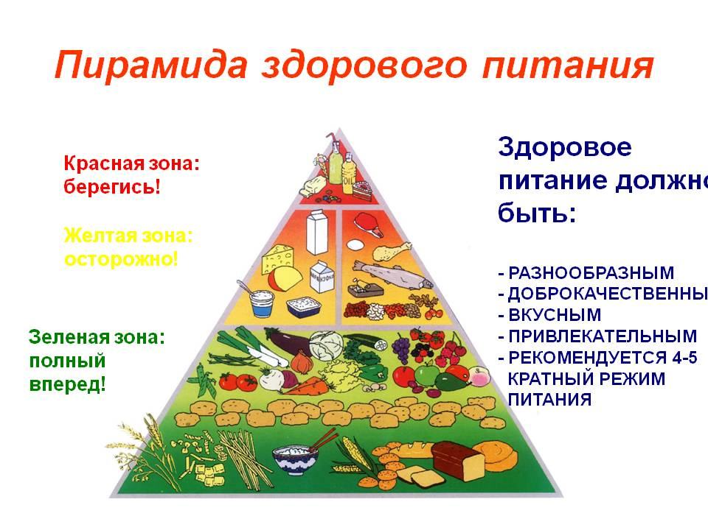

Детский организм отличается от взрослого буйным ростом, интенсивным течением обменных процессов. На протяжении первых лет жизни формируется и совершенствуется структура нервной, костно-мышечной, сердечно-сосудистой, эндокринной и других жизненно важных систем. В связи с этим организм ребенка испытывает высокую потребность во всех пищевых веществах – источнике пластического материала энергии.
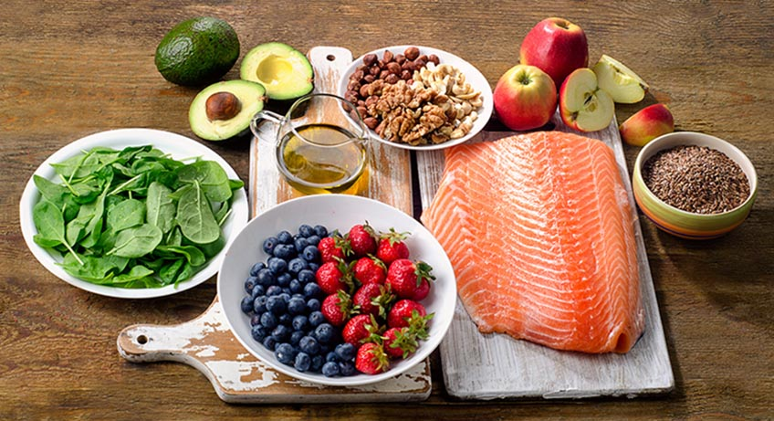

Правильное питание обеспечивает нормальное физическое развитие ребенка, предупреждает возникновение таких отклонений, как отставание в росте, развитие рахита, малокровие, ожирение, аллергические проявления, расстройства пищеварения.
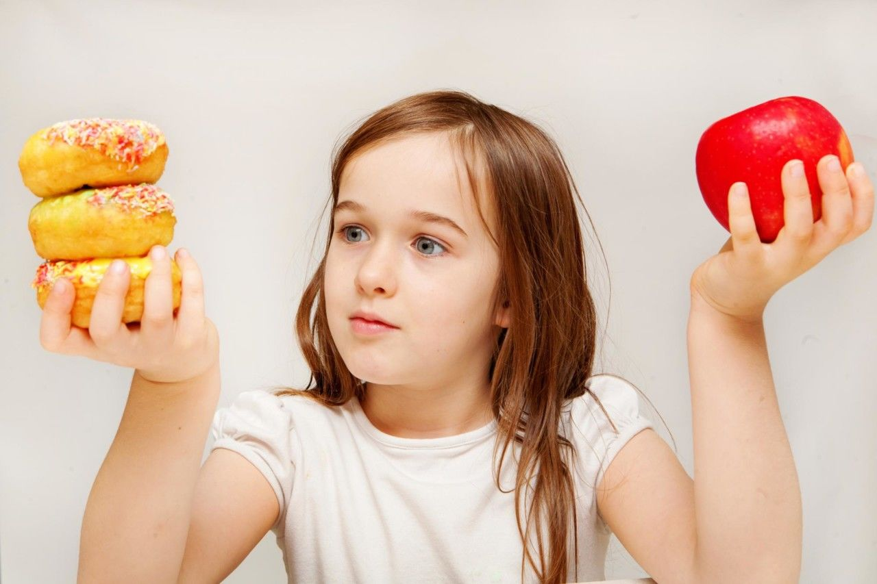

Достаточная обеспеченность ребенка всеми пищевыми веществами, и особенно витаминами, минеральными солями и микроэлементами, - один из основных моментов предупреждения инфекционных заболеваний, так как состояние иммунитета не столько количественной стороной питания, сколько его качеством и биологической ценностью. Кроме того, рациональное полноценное питание повышает устойчивость детского организма к резким колебаниям температуры и влажности воздуха, воздействию различных вредных экологических факторов. В наше время – время больших перегрузок, значительного потока информации, ускоренных темпов жизни, возможностей возникновения стрессовых ситуаций – следует помнить, что правильное питание в детстве во многом содействует формированию организма, способного преодолевать трудности жизни.

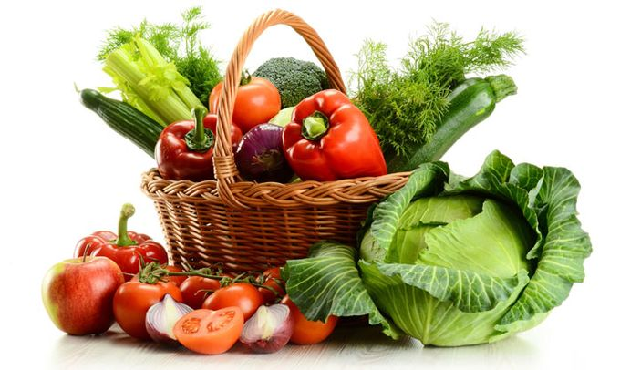

Необходимо знать, как правильно питаться ребенку не только в семье, но и в детском дошкольном учреждении, в школе. Это поможет избежать многих конфликтных ситуаций.

ПЯТЬ ПРАВИЛ
ДЕТСКОГО ПИТАНИЯ
ПРАВИЛО 1: | Еда должна быть простой, вкусной и полезной.
ПРАВИЛО2: | Настроение во время еды должно быть хорошим.
ПРАВИЛО 3: | Ребенок имеет право на свои собственные привычки, вкусы, притязания.
ПРАВИЛО 4: | Ребенок имеет право знать все о своем здоровье.
ПРАВИЛО 5: | Нет плохих продуктов – есть плохие поваров.
Как известно, особенности пищевого поведения закладываются в детстве и носят устойчивый характер. Дети, которые питаются неправильно, скорее всего, не изменят своим привычкам в зрелом возрасте и окажутся подвержены серьезным и опасным заболеваниям. В возрасте после 40 лет у каждого второго жителя нашей страны уже отмечаются повышенное артериальное давление, признаки атеросклероза сосудов или избыточная масса тела, а нередко и все перечисленные состояния вместе. Все это можно предотвратить, привив ребенку в детстве привычку к правильному питанию.
К наиболее значимым негативным особенностям пищевого поведения детей относят
-избыточное потребление соли, сахара, насыщенных жиров;

-недостаток микронутриентов в рационе питания

-недостаточное потребление рыбы, молочных продуктов, овощей, и других продуктов, являющихся источником микронутриентов и пищевых волокон.

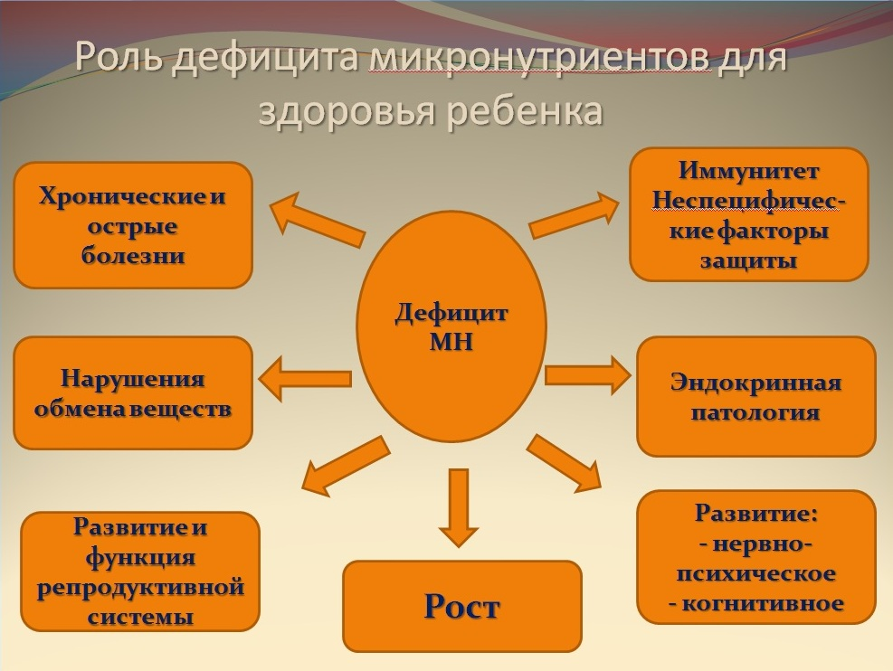

«Копирование по образцу»
Неправильная диета детей связана не только с дефицитом витаминов в пище, но и с неадекватным пищевым поведением, которому дети учатся у взрослых и других детей. Этот факт естественен и очевиден: ребенок делает то, что делает взрослый или другой ребенок и повторяет его действия.
По наблюдениям педагогов, если на обеденные столы в детском саду поставить солонки, то многие малыши, глядя друг на друга (и доверяя взрослым, которые эти солонки поставили), начинают чрезмерно солить пищу (именно поэтому солонки в детском учреждении категорически недопустимы!).
Ребенок - существо социальное, его потребности и интересы всегда связаны со взрослым. Так как дети большую часть дня проводят в детском саду, то основная нагрузка по их кормлению ложится на сотрудников ДОУ.

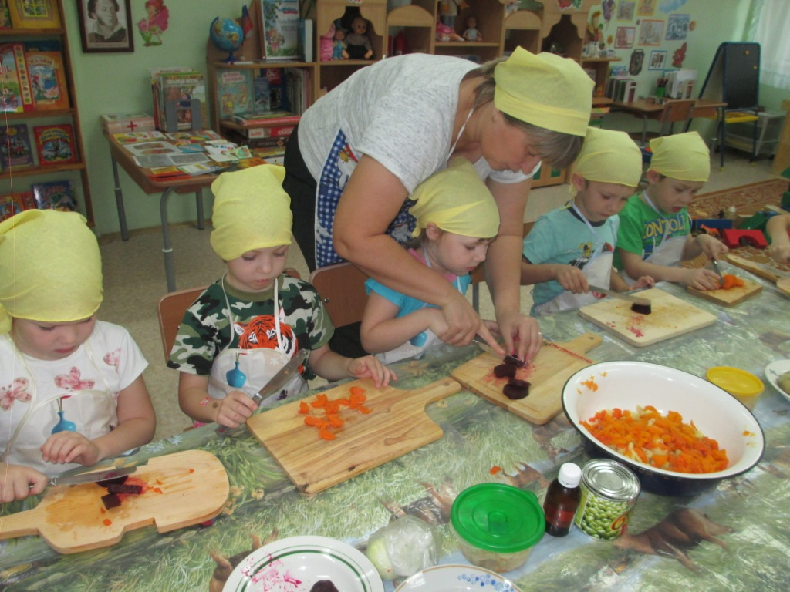

Неофобия
Отношение в семье к приему пищи, вкусовым предпочтениям активно перенимается ребенком. Наиболее близким человеком, образцом для подражания для ребенка прежде всего выступает его мать. С ней дошкольник чаще общается, делится впечатлениями, ее больше, чем остальных членов семьи слушается. Отцы в иерархии межличностных отношений ребенка в семье занимают второе место. Что касается бабушек и дедушек, то дети часто делятся с ними впечатлениями, но вот слушаются лишь в 3% случаев. Влияние матери и отца в формировании вкусовых привычек намного сильнее влияния других взрослых: бабушек, дедушек, воспитателей, нянь, гувернеров. Поэтому так важно сотрудникам ДОУ тесно работать с родителями, повышать их компетентность в вопросах питания детей.

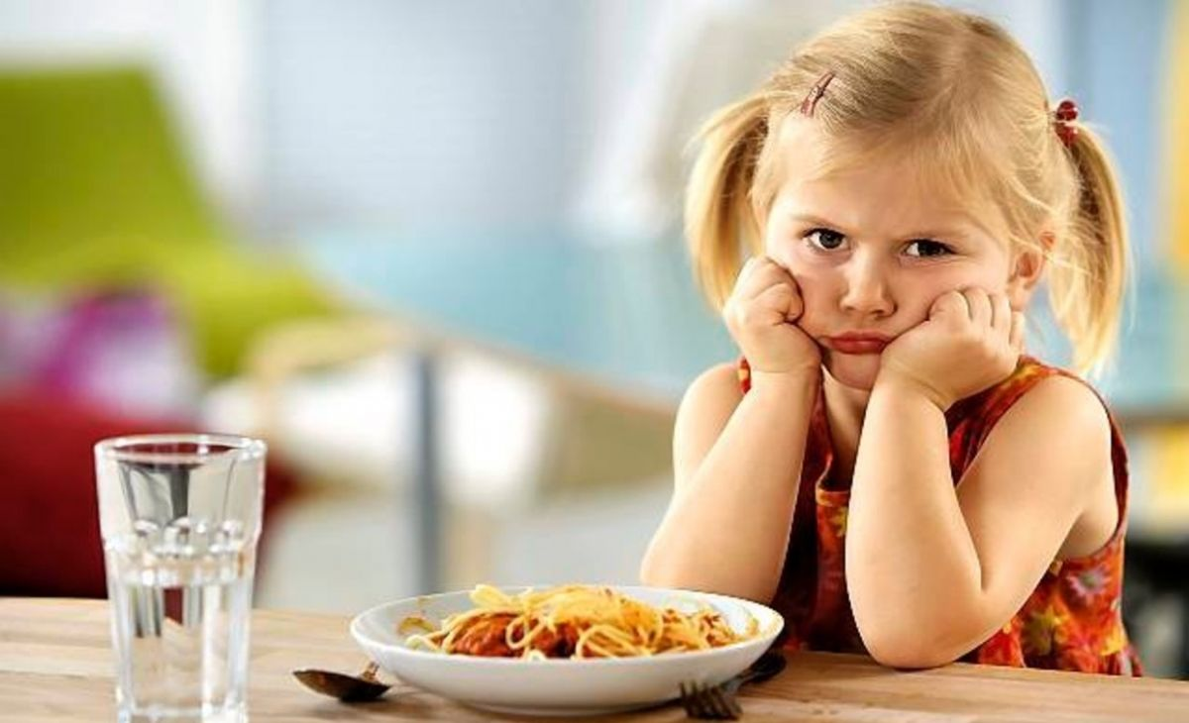

В детском саду дети часто отказываются от незнакомых полезных блюд. Это проявление неофобии - боязни употребления в пищу новых продуктов и блюд. Неофобия - естественный защитный механизм, позволяющий ребенку избежать употребления в пищу незнакомых и неопознанных веществ. Пик неофобии приходится на 2 – 6 лет. Для преодоления неофобии необходимо около 15 проб нового продукта.

Несколько рекомендаций по психологическим аспектам организации питания в детском саду
1. Чем меньше ребенок, тем тяжелее он переносит период адаптации. Часто в это время у ребенка снижается аппетит. В первые дни пребывания в коллективе нельзя менять стереотип поведения ребенка, в том числе и привычки в питании. Так, если ребенок не умеет или не хочет есть самостоятельно, первое время воспитатель кормит его, иногда даже после того, как остальные дети закончат еду. Если ребенок отказывается от пищи, ни в коем случае нельзя кормить его насильно. Это еще больше усилит отрицательное отношение к коллективу.
2. Важно довести до сведения родителей, что не следует кормить ребенка завтраком до прихода в детский сад.
3. Вводить новые блюда в рацион детей нужно в игровой форме, тактично и терпеливо. Эти действия помогут ребенку преодолеть неофобию, будут способствовать появлению доверия к новому блюду.
4. Профессор А.А. КИСЕЛЬ писал: «Вполне здоровый ребенок отличается обычно хорошим аппетитом и съедает столько, сколько нужно для его возраста».
5. По возможности не надо сажать детей во время приема пищи спиной к двери. Так как такое положение в пространстве способствует появлению тревожности, а тревожность снижает аппетит. В помещении, где дети едят, не должно быть душно и жарко.
6. Дети не должны сидеть за столом в ожидании еды – это быстро вызывает утомление и отрицательно сказывается на восприятии ребенком процесса употребления пищи.
7. Следует избегать отрицательных эмоций во время кормления ребенка, обстановка должна быть спокойной и доброжелательной, недопустимо наказывать ребенка непосредственно перед едой.
8. Ребенок должен знать, что из-за стола можно выйти, окончив трапезу, только с разрешения старшего (но, конечно, не с куском хлеба в руках). Он обязательно должен поблагодарить тех, кто сервировал стол, задвинуть стул, убрать за собой посуду, помыть руки (так же, как и перед едой).
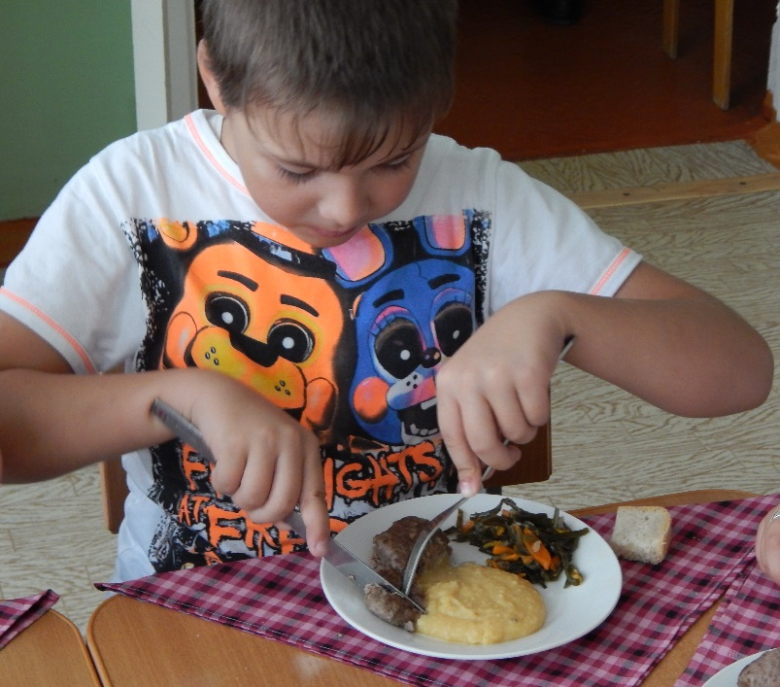
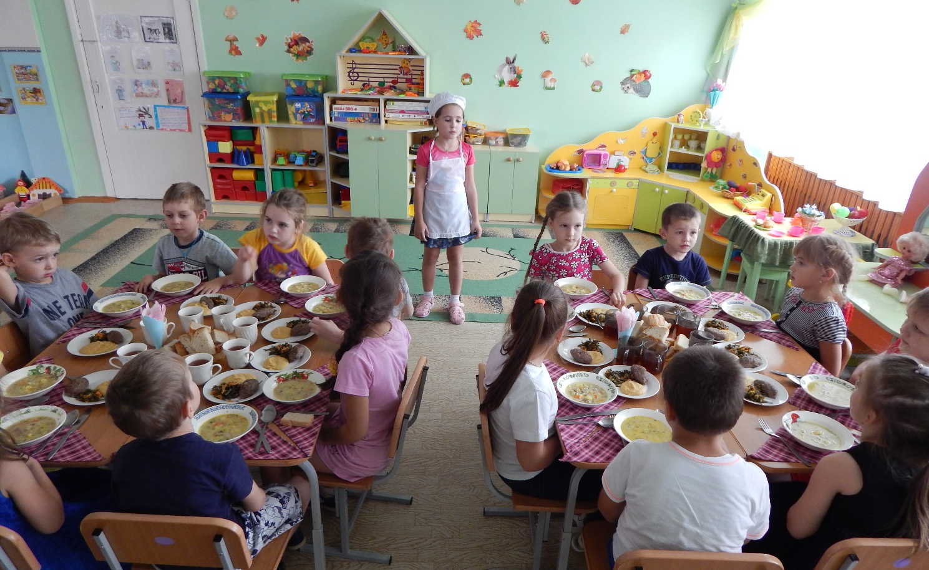
Цитаты о питании и здоровье
«Мы живем не для того, чтобы есть, а едим для того, чтобы жить».
Сократ
«Только живая свежая пища может сделать человека способным воспринимать и понимать истину».
Пифагор
«Наши пищевые вещества должны быть лечебными средствами, а наши лечебные средства должны быть пищевыми веществами».
Гиппократ
«Избыток пищи лишает тонкости ума».
Сенека
«Чтобы продлить жизнь сократи рацион».
Бенджамин Франклин
«Не ужинать святой закон – кому всего дороже легкий сон».
А.С. Пушкин
«Встав из–за стола голодным – вы наелись. Если вы встаете, наевшись - вы переели. Если встаете, переевши – вы отравились».
А.П.Чехов
«Какова пища - таков ум, каков ум – такие мысли, каковы мысли – таково и поведение, каково поведение – такова судьба».
Шри Сатья Са Баба
«Пища, которую организм не переваривает, съедает того, кто ее съел».
Абу – аль - Фарадж
Задумывались ли вы о значении этих высказываний? Питание занимает важную часть жизни, но не является смыслом существования. Люди, которые правильно питаются, остаются здоровыми и дольше живут. Не обязательно отказываться от любимых лакомств: кусочка пирога или рождественской запеченной курочки. Если человек понимает, что продукты, которые он употребляет в пищу, нужны для извлечения необходимых питательных веществ, то волноваться не о чем.
Будьте здоровы!
Информацию подготовила старшая медицинская сестра МБДОУ «Солнышко» Инна Михайловна Субботина

